- Откройте программу WordPad (Пуск – Программы – Стандартные – WordPad)
- Зарисуйте и запишите назначение всех кнопок панели «Стандартная»
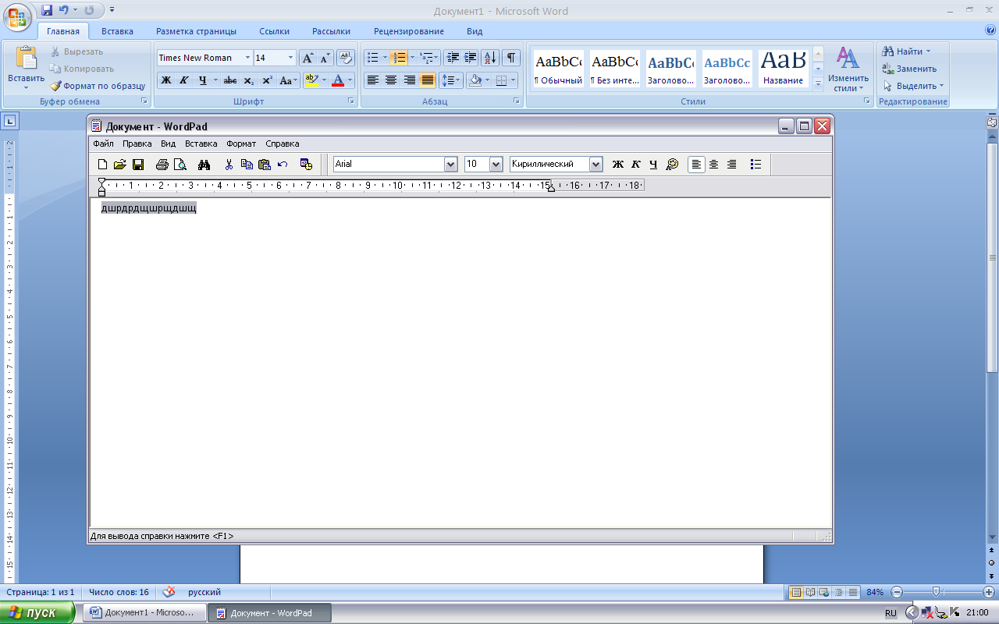

- Внимательно рассмотрите линейку:
Отступ первой («красной») строки

Левая граница абзаца Правая граница абзаца

- Установите маркер отступа первой строки на 1 см.
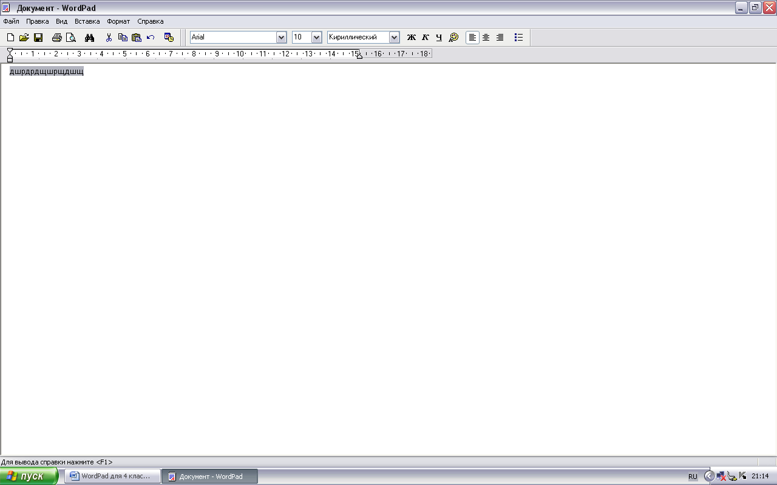
- Наберите текст «Мы изучаем текстовый процессор».
- Щелкните на кнопке Сохранить
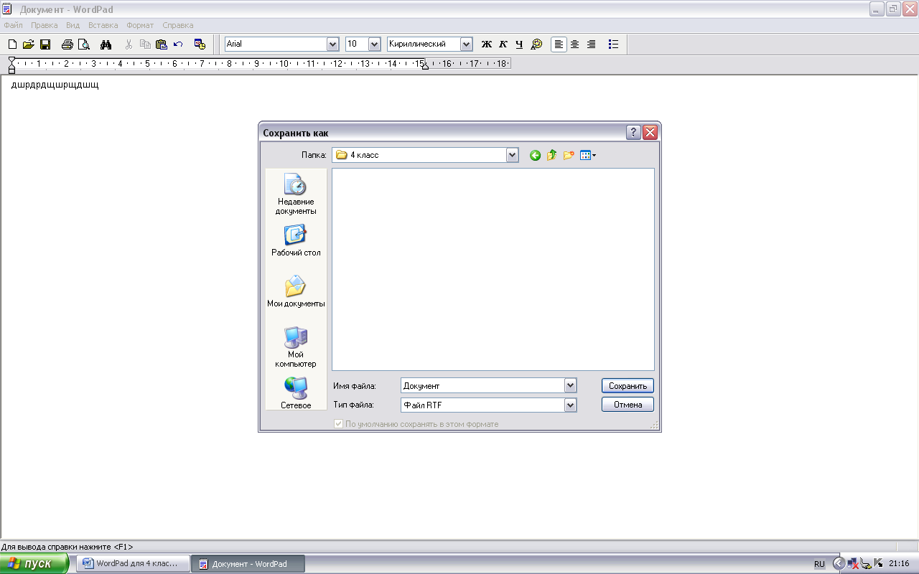

- В рабочей области окна «Сохранить как» найдите папку 4 класс и откройте ее двойным щелчком.
- В поле «Имя файла» введите «4 … (буква своего класса) Вариант1» и щелкните на кнопке Сохранить.
- В тексте начните новый абзац (нажмите Enter в конце строки) и наберите предложение: «Текстовый процессор используется для ввода и оформления текста».
- Выполните команду [Файл – Сохранить как…] и сохраните новый документ под именем 4… Вариант2.
- Щелкните на кнопке открыть . Убедитесь, что вы создали два документа – 4…Вариант1 и 4…Вариант2.
- Закройте окно программы WordPad.

